“今天吃什么”智能决策系统

项目计划书
Version: 0.1.3

第八组
成员：蔡昀燃 余嵘 张佳顺 王雨菲 蒋国燕

2026-03-013
目录
1. 项目概述
1.1.1 核心问题与现象
1.1.2 技术发展背景与应用困境
1.1.3 同类产品现状分析
1.1.4 立项的必要性
1.1.4.1 用户需求验证
1.1.4.2 市场应用价值分析
1.2 项目内容
1.2.1 应用场景详述
1.2.2 目标人群
1.2.3 核心功能
1.2.4 数据集
1.3 创新点
1.3.1 技术创新点
1.3.2 功能创新点
2. 技术方案
2.1 总体架构
2.2 功能详述
2.2.1 模块功能组成
2.2.2 功能流程
2.2.3 输入输出
2.3 关键技术
2.3.1 基于位置服务的周边餐馆检索技术
2.3.1 基于规则评分与用户反馈融合的推荐技术
2.3.1 基于大模型的推荐解释生成技术
2.4 界面设计
2.5 数据库设计
2.5.1 核心数据模型概述
2.5.2 ER图
2.5.3 关键表设计说明
2.5.4 关键技术特性
2.5.5 数据流与业务流程对应关系
2.5.6 性能与优化考虑
2.5.7 安全与隐私设计
2.6. 部署方案
2.6.1 部署架构概述
2.6.2 分环境部署策略
2.6.3 关键部署保障措施
3. 项目计划
3.1 可行性分析
3.1.1 技术可行性分析
3.1.2 资源可行性分析
3.1.3 市场可行性分析
3.2 排期规划
4. 总结与展望
4.1 项目价值
4.1.1 用户价值
4.1.2 技术价值
4.1.3 社会价值
4.2 项目完成度
4.3 拓展方向

文档修订历史
序号 | 修订原因 | 版本号 | 作者 | 修订日期 | 备注
1 | 创建 | 0.1.1 | 蔡昀燃 | 2026.03.07 | 初稿
2 | 更新 | 0.1.2 | 余嵘 | 2026.03.08
3 | 更新 | 0.1.3 |  | 2026.03.10
4 | 更新 | 1.1.1 |  | 2026.03.11
 |  |  |  | 2026.03.13

1. 项目概述

1.1.1 核心问题与现象
“今天吃什么”是一个高频、刚需、重复出现的生活决策问题。对于大学生、上班族以及城市居民而言，就餐通常发生在时间有限、信息繁杂、需求动态变化的环境中。用户在实际选择过程中，往往会遇到以下几类典型问题。
首先，餐饮选择数量过多，但有效信息不足。地图平台和外卖平台能够提供大量附近餐馆信息，但用户仍需自行筛选距离、价格、评分、口味和营业状态，信息浏览成本较高。
其次，用户需求具有明显的情境性。同一个用户在不同时间、不同预算、不同人数和不同心情下，对餐饮的偏好会发生变化，因此固定式推荐或简单排序难以满足实际决策需求。
再次，用户容易出现决策疲劳。尤其在高校食堂周边、商业街区、写字楼餐饮集群等场景中，选项过多容易导致反复比较、迟迟无法决定，影响用餐效率和体验。
最后，现有软件更多提供信息检索能力，缺乏针对“即时决策”这一需求的整合能力。用户通常需要在多个页面中来回切换，最终仍依赖个人经验完成选择，缺乏真正意义上的智能辅助。
因此，本项目试图解决的核心问题是：如何在用户当前场景下，基于位置、偏好和历史反馈，为用户快速给出更符合实际需求的餐饮推荐结果，并降低决策成本。

1.1.2 技术发展背景与应用困境
近年来，位置服务技术、地图开放平台接口技术、智能推荐技术以及大模型技术逐步成熟，为面向日常生活场景的智能辅助系统提供了较好的技术基础。
地图平台开放接口能够提供地理定位、兴趣点检索、周边搜索等能力，使系统可以在指定位置快速获取附近餐馆信息。推荐系统技术可以结合用户显式偏好和历史行为构建筛选逻辑，实现一定程度的个性化排序。大模型则能够在复杂信息整合、自然语言表达和推荐理由生成等方面发挥优势，提升结果的可解释性与交互体验。
然而，这些技术在实际应用中仍面临一些困境:
一是技术之间往往彼此独立。地图平台擅长提供空间检索能力，推荐系统擅长排序，大模型擅长生成说明，但缺少针对具体生活决策问题的整体整合方案。
二是通用型推荐难以适应即时场景。很多现有推荐机制更多关注长期兴趣画像，而餐饮决策具有明显的短时性与上下文依赖性，需要同时考虑距离、预算、人数、口味和时间等即时因素。
三是个性化反馈机制不足。很多平台只能展示商家评分，却难以围绕用户个人的历史满意度持续优化推荐顺序，导致推荐结果对“当前这个人”的适配性仍然有限。
因此，本项目将位置服务、规则推荐、用户反馈调整和大模型解释相结合，尝试构建一个更适合日常即时决策的软件原型。

1.1.3 同类产品现状分析
当前与本项目相关的产品主要可以分为三类。
第一类是地图平台类产品。这类产品能够提供周边餐馆检索、用户评分、距离展示、导航等功能，优势在于地理信息准确、覆盖面较广，但其核心能力仍是“展示”，用户需要自行完成大量比较和判断工作，缺乏面向个人场景的主动决策支持。
第二类是外卖平台类产品。这类产品在商家数量、评价体系和菜品展示上较为丰富，能够支持按销量、评分、距离等方式筛选，但推荐逻辑更多围绕交易转化和平台运营目标展开，对线下就餐决策、临时聚餐场景和非下单型需求的支持有限。
第三类是通用型智能问答或助手类产品。这类产品可以依据用户输入生成一定的建议，但通常无法直接连接真实周边餐饮数据，也缺少稳定的结构化筛选和历史反馈机制，容易出现推荐泛化、信息不落地的问题。
综合来看，同类产品大多具备某一方面优势，但在“真实地理数据接入、个性偏好建模、反馈闭环优化、推荐解释生成”几个方面尚未形成面向日常餐饮决策的小型完整闭环。本项目正是在这一空白点上开展设计与实现。

1.1.4 立项的必要性
本项目具有较强的立项必要性，主要体现在用户需求明确、应用价值突出以及项目落地可行三个方面。
一方面，餐饮选择是高频问题，用户群体广泛且需求真实。另一方面，相关技术的成熟使得该类系统具备实现基础。再者，该项目既具有较强生活服务属性，也适合作为软件工程实践项目开展开发、测试和迭代。

1.1.4.1 用户需求验证
从日常生活经验和典型使用场景来看，用户对于“快速决定吃什么”的需求具有普遍性和持续性。尤其在以下几种场景中，这一需求更加突出。
在校园场景中，学生在课间或晚间用餐时间有限，周边可选餐馆较多，往往会因选择困难而浪费时间。
在办公场景中，上班族午休时段决策时间短，更倾向于快速获取符合预算、距离和口味的结果。
在多人聚餐场景中，由于多人偏好差异较大，单纯依靠个人经验难以兼顾所有条件，因此更需要辅助式推荐工具。
在重复性高的居住场景中，用户容易对熟悉餐馆产生疲劳，既希望避免踩雷，也希望适当发现新选择。
基于上述场景，可以判断本项目面对的是一个真实存在且容易引发共鸣的用户需求点。

1.1.4.2 市场应用价值分析
本项目虽然定位为课程或实践型软件原型，但其思路具备较好的扩展价值。
从应用价值看，系统能够帮助用户减少信息筛选时间，提升决策效率，适合校园、社区、办公园区、商业综合体等密集餐饮环境。
从产品延展性看，未来可进一步扩展到早餐选择、夜宵推荐、团体聚餐、周边消费决策等更广泛场景。
从教学与实践价值看，项目涵盖前端、后端、数据库、开放接口调用、推荐逻辑设计、用户反馈机制和敏捷开发流程，适合作为综合性软件工程项目实施。
因此，该项目无论在应用层面还是工程训练层面，均具有较高的立项价值。

1.2 项目内容

1.2.1 应用场景详述
本项目主要面向以下应用场景。
第一，校园日常用餐场景。学生在教学楼、宿舍区或校门周边寻找午餐、晚餐或夜宵时，希望快速获取适合当前预算和口味的推荐结果。
第二，办公区域午餐决策场景。用户在时间有限的条件下，希望在公司附近快速找到距离合适、排队风险较低且符合口味偏好的餐馆。
第三，朋友结伴聚餐场景。系统可在输入多人共识条件后，综合筛选更适合多人共同接受的餐馆选项。
第四，个人重复决策场景。用户在长期使用中可积累反馈数据，系统可逐步识别用户偏好，减少重复推荐不满意餐馆，提高决策效率。

1.2.2 目标人群
本项目的核心目标人群包括以下几类。
第一类是大学生用户。该群体具有高频用餐决策需求，预算敏感，对周边餐饮探索意愿较高，适合作为本项目的主要使用群体。
第二类是城市办公人群。该群体更关注效率、距离和用餐时间控制，适合通过系统快速缩小选择范围。
第三类是轻度聚餐需求用户。此类用户在多人共同决策时更需要一个中立且能够整合条件的智能工具。
第四类是对生活效率型工具有接受度的普通用户。他们更愿意使用结构化、智能化的应用来辅助高频小决策。

1.2.3 核心功能
本项目拟实现以下核心功能。
其一，位置输入与周边餐馆检索功能。系统支持用户输入当前位置或手动选择区域，并调用地图API获取附近餐馆信息。
其二，个性偏好设置功能。用户可以输入预算范围、口味偏好、忌口信息、最大可接受距离、就餐人数等条件。
其三，推荐排序功能。系统根据用户当前条件和候选餐馆属性进行综合打分，输出优先推荐列表。
其四，推荐解释功能。系统通过大模型接口对推荐结果进行自然语言整合，向用户解释推荐原因。
其五，用户反馈功能。用户用餐后可对系统推荐结果进行评分，系统记录满意度并更新偏好参数。
其六，历史记录与轻量画像功能。系统保存用户最近查询和反馈记录，为后续个性化推荐提供依据。

1.2.4 数据集
本项目采用“外部实时数据 + 本地业务数据”结合的数据方式。
外部实时数据主要来自地图开放平台API，包括餐馆名称、地理位置、距离、类别标签、用户评分、营业状态等公开信息。这部分数据用于构建候选餐馆集合。
本地业务数据主要由系统运行过程中逐步生成，包括用户基础信息、偏好设置、查询历史、推荐日志、推荐结果点击情况、用餐后评分反馈等。这些数据主要存储于本地数据库，用于支持反馈优化和后续推荐调整。
在项目开发早期，为保证开发进度，也可采用一份模拟餐馆数据集进行前期联调和算法验证。待整体流程稳定后，再切换为真实API数据。

1.3 创新点

1.3.1 技术创新点
本项目在技术层面的创新主要体现在三个方面。
第一，构建了位置服务、规则推荐、反馈修正和大模型解释相结合的复合式架构。系统先依赖结构化规则完成推荐排序，再利用大模型提升结果可解释性，这样既保证核心逻辑稳定，也增强交互体验。
第二，引入轻量级反馈优化机制。系统通过用户对推荐结果的历史评分，动态调整餐馆类别偏好、价格区间偏好和距离权重等参数，使推荐结果随着使用次数增加逐步向个人习惯靠近。
第三，强调场景化推荐而非静态偏好推荐。系统不仅考虑用户长期偏好，也考虑当前场景输入，例如预算、时间、人数和位置，使推荐更贴近即时决策问题。

1.3.2 功能创新点
本项目在功能创新上，重点体现在“推荐闭环”和“解释能力”两个方面。
第一，系统具备用餐后反馈闭环。用户每次使用后都可以对推荐结果评分，系统将反馈纳入下一轮推荐中，使软件具备持续优化能力。
第二，系统具备自然语言推荐解释功能。对于推荐结果，软件能够给出较明确的原因说明，增强结果透明度和可信度，降低用户对黑盒排序的抵触感。
第三，系统针对的是“吃什么”这一高频微决策场景，因此在设计上强调轻量、快速和高可用性，更符合日常生活场景中的实际使用节奏。

2. 技术方案

2.1 总体架构
本项目采用前后端分离的分层架构，整体由用户交互层、业务服务层、数据存储层和外部服务层组成。系统围绕“位置获取、餐馆检索、智能推荐、结果解释、反馈优化”这一主线构建，既保证核心业务逻辑清晰，也便于后续模块扩展和团队分工协作。
用户交互层主要负责用户信息输入与推荐结果展示，包括位置输入、偏好设置、推荐结果展示、反馈评分、历史记录等页面。该层直接面向用户，强调界面简洁、流程清晰、操作便捷，以满足“快速决策”的使用需求。
业务服务层是系统核心。该层负责接收前端请求、处理位置与偏好参数、调用地图API获取候选餐馆、执行推荐算法、整合历史反馈、调用大模型生成推荐说明，并将结果统一返回前端。该层决定系统推荐质量和个性化能力，是本项目最重要的实现部分。
数据存储层负责保存用户信息、偏好画像、查询记录、推荐记录和反馈记录等业务数据。这一层为系统实现个性化推荐闭环提供基础支撑，使软件能够从一次性推荐逐步发展为带有学习能力的辅助决策工具。
外部服务层主要包括地图服务API和大模型API。地图API为系统提供真实周边餐馆数据，大模型API为系统提供推荐理由生成能力。通过将外部服务接入业务层，系统能够在保证推荐逻辑稳定的同时提升结果解释性和交互自然度。
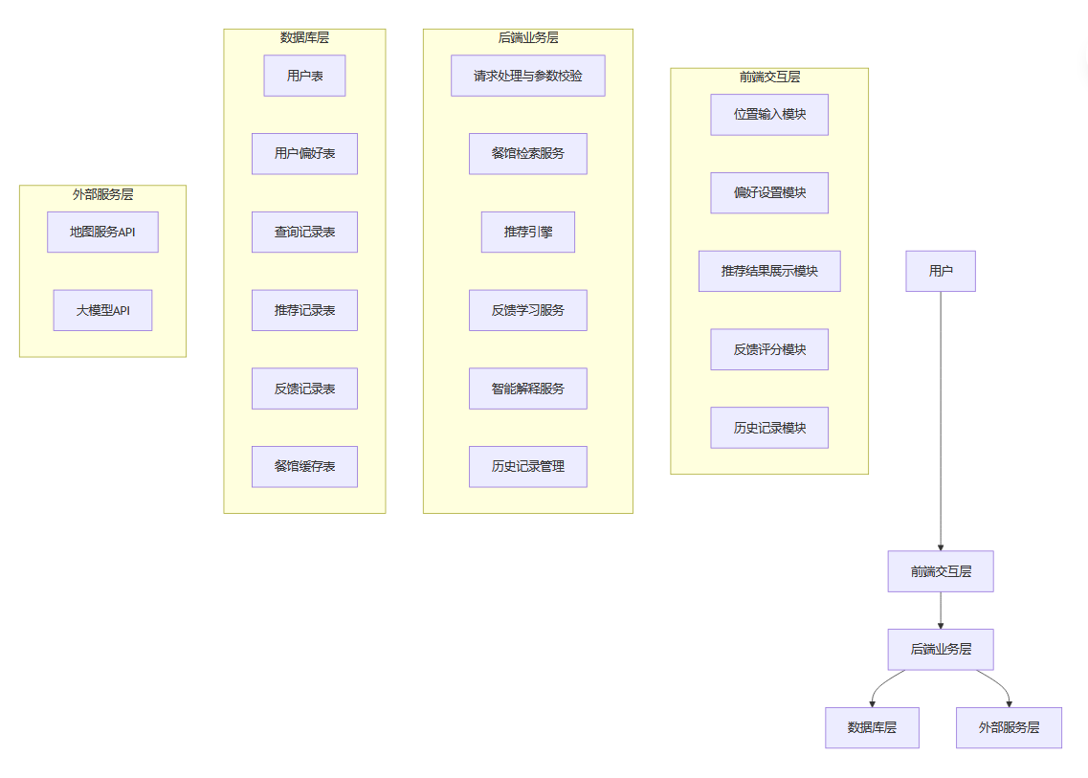
从系统数据流向看，用户首先在前端输入当前位置及个性化偏好，前端将这些参数发送给后端。后端在完成参数校验后，一方面调用地图API获取附近餐馆数据，另一方面读取数据库中的用户历史偏好与反馈信息。随后，推荐引擎对候选餐馆进行综合评分排序，再将排序结果发送给智能解释服务生成自然语言推荐理由。最终，前端向用户展示推荐列表、推荐原因以及可交互的反馈入口。用户完成用餐后，还可以对推荐结果进行评价，反馈数据将被写入数据库，并在后续推荐中参与权重调整。
该架构具有以下优势。第一，职责划分清晰，便于团队成员并行开发。第二，推荐逻辑与界面展示解耦，便于后期优化算法。第三，外部服务与内部业务相对独立，便于后续替换接口或增加缓存机制。第四，系统天然支持用户反馈闭环，符合本项目的特色设计目标。

2.2 功能详述
本系统围绕“帮助用户快速决定吃什么”这一核心目标展开设计，整体功能结构可概括为“输入条件、检索候选、智能推荐、结果解释、用户反馈、持续优化”六个部分。软件既具备基础实用功能，又引入了反馈优化和推荐解释机制，使其在校园、办公和日常生活场景中具有较强的适用性。
从产品核心功能看，系统最重要的能力包括位置感知、个性偏好建模、餐馆推荐排序和用餐后反馈学习。位置感知使推荐结果与用户当前场景紧密相关，个性偏好建模使推荐更符合用户即时需求，推荐排序保证结果具有优先级，反馈学习则让系统具备动态优化能力。
从产品特色与优势点看，本项目并非只提供附近餐馆列表，而是将餐馆检索、个性化筛选、推荐解释和反馈优化整合为一个完整闭环。系统既能告诉用户“附近有什么”，也能进一步回答“当前更适合吃什么”“为什么推荐这些餐馆”，并在后续使用中不断贴近用户习惯。这一设计使产品在高频微决策场景中更具实用性。
从使用场景看，在校园午餐场景中，学生可快速输入当前位置和预算，获取适合当前时间与消费水平的推荐结果；在办公午休场景中，用户可依据距离和时间要求快速完成选择；在结伴聚餐场景中，用户可通过输入共同偏好缩小候选范围。不同场景的共同需求都是提高决策效率、降低选择成本，而本系统正是围绕这一目标进行设计。

2.2.1 模块功能组成

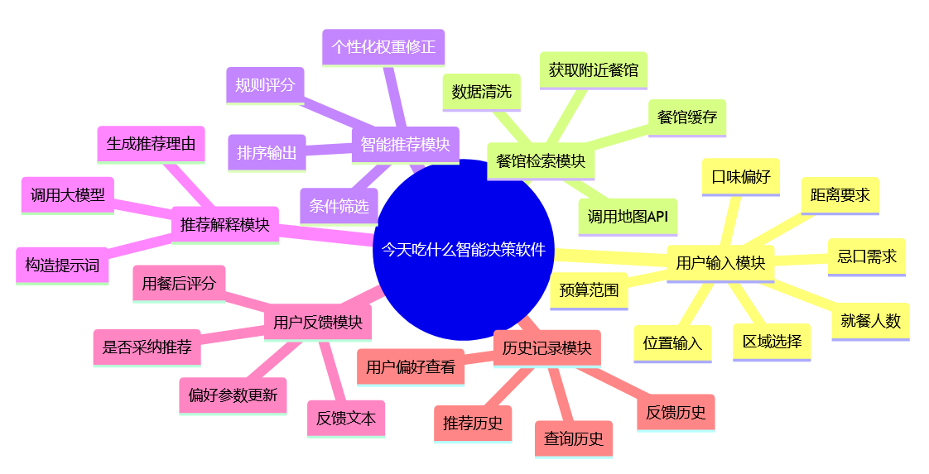
用户输入模块
该模块负责接收与当前用餐决策有关的基础条件，包括当前位置、预算、口味偏好、忌口要求、就餐人数及距离范围等。该模块是系统推荐的起点，决定了后续候选餐馆的筛选方向。
餐馆检索模块
该模块根据位置参数调用地图服务API，获取附近餐馆信息，并对原始数据进行解析、清洗和结构化处理。输出结果主要包括餐馆名称、类别、距离、评分、参考价格和地址等字段，为推荐引擎提供候选集合。
智能推荐模块
该模块是系统核心模块，负责基于用户即时条件与历史反馈对候选餐馆进行综合评分与排序。评分维度包括预算匹配度、距离匹配度、口味匹配度、平台评分及历史满意度倾向等。
推荐解释模块
该模块调用大模型API，对推荐结果生成自然语言解释。系统可向用户说明某家餐馆为何被优先推荐，例如距离近、预算合适、口味匹配度高、历史反馈较好等，从而增强推荐结果的透明度与可信度。
用户反馈模块
该模块支持用户在用餐后对推荐结果进行满意度打分，并标记是否实际采纳了推荐。系统将这些反馈数据保存到数据库中，并用于后续推荐权重调整，形成动态优化闭环。
历史记录模块
该模块用于保存用户查询历史、推荐历史和反馈历史，便于用户回顾过去决策过程，也便于系统读取用户长期使用数据，支撑轻量级个性化推荐。

2.2.2 功能流程

主业务流程图

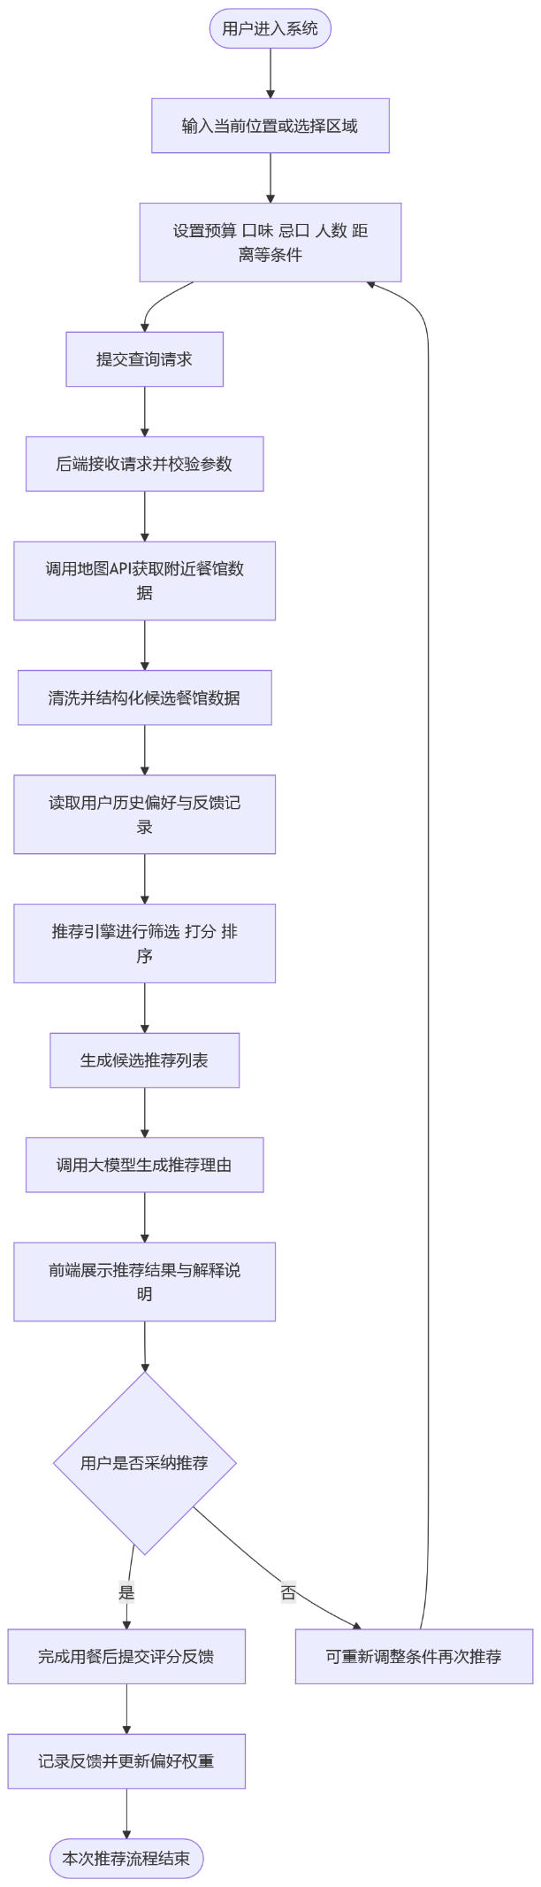

场景结合说明
在校园用餐场景中，用户进入系统后可以快速输入当前位置和预算区间，系统将优先推荐距离适中、价格符合学生消费水平且与用户偏好相符的餐馆。若用户在用餐后给出高分反馈，系统会在后续推荐中提高类似餐馆的匹配权重。
在办公午休场景中，用户通常对距离和效率更加敏感，系统可根据当前位置和时间紧迫性更倾向推荐近距离、评分稳定、决策成本低的选项。
在多人聚餐场景中，用户可输入较宽泛的口味与预算条件，系统通过筛选平衡多个约束条件，提供更适合共同接受的推荐结果。

2.2.3 输入输出
模块 | 输入项 | 输入说明 | 输出项 | 输出说明
用户输入模块 | 当前位置 | 用户手动输入地址或选择区域 | 位置参数 | 传递给后端进行餐馆检索
用户输入模块 | 预算范围 | 如20到40元、40到60元 | 预算条件 | 用于推荐引擎评分
用户输入模块 | 口味偏好 | 如川菜、面食、清淡、重辣 | 口味条件 | 用于匹配餐馆类别
用户输入模块 | 忌口需求 | 如不吃辣、不吃海鲜 | 忌口条件 | 用于过滤候选餐馆
用户输入模块 | 就餐人数 | 单人、双人或多人 | 人数条件 | 用于辅助场景筛选
用户输入模块 | 最大距离 | 如1公里、2公里 | 距离条件 | 用于筛选附近餐馆
餐馆检索模块 | 位置参数 | 经纬度或地址信息 | 候选餐馆列表 | 包含店名、类别、评分、距离、价格等
智能推荐模块 | 候选餐馆列表、用户偏好、历史反馈 | 作为评分依据 | 推荐排序结果 | 按综合分值输出优先顺序
推荐解释模块 | 推荐结果、用户当前条件 | 组织为提示词输入大模型 | 推荐理由文本 | 生成自然语言说明
用户反馈模块 | 满意度评分 | 用户对推荐餐馆的评价 | 反馈记录 | 用于后续偏好更新
用户反馈模块 | 是否采纳推荐 | 用户是否实际选择该餐馆 | 采纳标记 | 用于判断推荐有效性
历史记录模块 | 查询记录、推荐记录、反馈记录 | 从数据库读取 | 历史展示结果 | 用于用户回顾和系统复用
本系统的输入主要分为三类。第一类是用户显式输入，包括位置、预算、口味和忌口等。第二类是系统外部输入，即地图API返回的餐馆数据。第三类是用户行为输入，即用餐后的反馈评分与是否采纳推荐。三类输入共同构成系统的推荐依据。
本系统的输出也分为三类。第一类是结构化输出，即候选餐馆列表和推荐排序结果。第二类是自然语言输出，即推荐理由和建议文本。第三类是内部业务输出，即查询记录、推荐记录和反馈记录等数据写入结果。通过这些输入输出的协同，系统形成完整的业务闭环。

2.3 关键技术

2.3.1 基于位置服务的周边餐馆检索技术

系统通过地图平台开放接口获取指定位置周边的兴趣点信息，重点关注餐饮类地点。该技术需要支持坐标或地址输入、半径范围设定、分页获取和结果结构化处理。其作用是为推荐引擎提供真实的候选餐馆集合。

2.3.2 基于规则评分与用户反馈融合的推荐技术

本项目推荐机制采用“显式规则评分 + 历史反馈修正”的方式实现。初始评分根据距离、预算、口味和评分等因素计算，反馈修正则依据用户历史满意度调整特征权重。该技术兼顾可解释性、实现难度和动态优化能力，适合作为课程项目的推荐核心。

2.3.3 基于大模型的推荐解释生成技术

系统在得到推荐排序结果后，将用户当前需求与推荐候选信息整理为提示词输入大模型，请模型生成推荐原因说明和简短建议文本。该技术提升了系统输出的自然性和可读性，增强用户对推荐结果的理解。

2.4 界面设计
界面设计遵循简洁、直观和快速操作原则，重点围绕核心决策流程展开。
首页主要提供位置输入和一键开始推荐入口，减少首次使用门槛。偏好设置页采用表单式布局，支持预算、口味、忌口和距离等条件填写。推荐结果页以列表卡片形式展示餐馆名称、距离、评分、参考价格和推荐理由。详情页可展示更完整的信息，例如地址、标签和推荐依据。反馈页提供简洁的评分交互方式，方便用户在用餐后快速提交满意度。历史页用于查看最近推荐记录和反馈情况。
界面整体风格应强调信息层次清晰、交互路径短和核心按钮醒目，以适应高频轻量使用场景。

2.5 数据库设计

2.5.1 核心数据模型概述
本项目数据库围绕“用户、查询、候选餐馆、推荐结果、反馈记录”五类核心实体展开设计。
用户实体用于存储基础账号信息以及偏好参数。查询记录实体用于保存每次查询时的输入条件。候选餐馆实体用于缓存或记录候选餐馆的结构化数据。推荐记录实体用于保存系统当次输出的推荐结果。反馈记录实体用于保存用户对推荐结果的评分与评价信息。
通过这些实体之间的关联，系统可以完整追踪一次推荐从输入、计算到反馈的全过程。

2.5.2 ER图

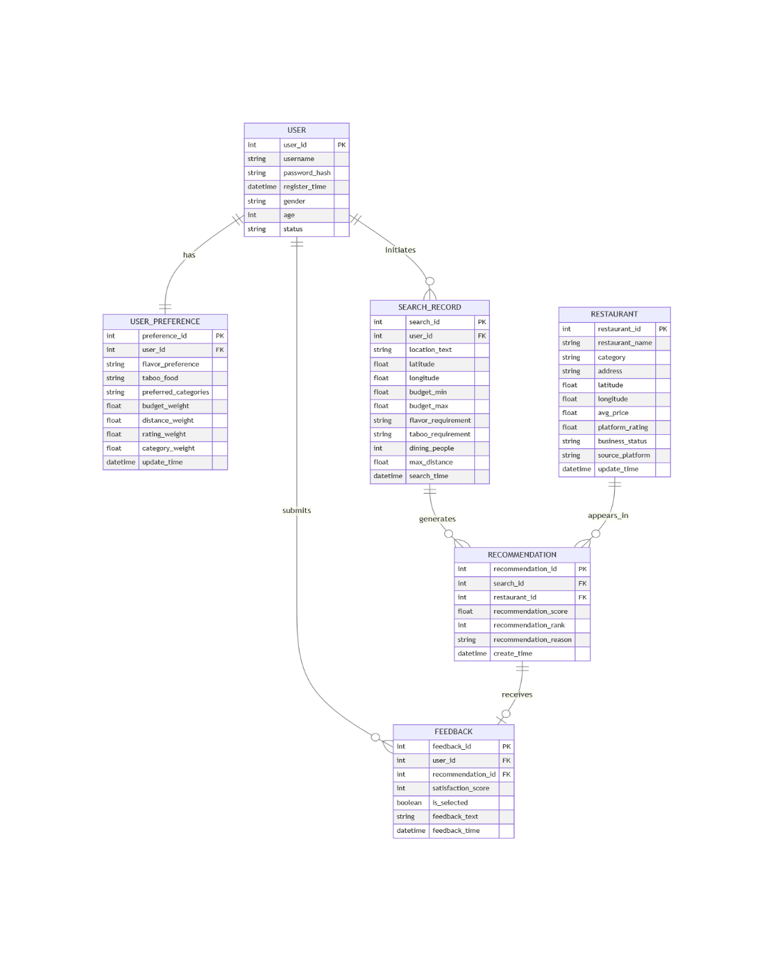

2.5.3 关键表设计说明
用户表主要字段包括用户编号、用户名、注册时间、偏好标签、预算偏好权重、距离偏好权重和类别偏好参数等。
查询记录表主要字段包括查询编号、用户编号、查询位置、预算条件、口味条件、忌口条件、人数条件、查询时间等。
餐馆表主要字段包括餐馆编号、名称、地址、类别标签、参考价格、评分、经纬度、数据来源、更新时间等。
推荐记录表主要字段包括推荐编号、查询编号、餐馆编号、推荐分数、推荐排序、推荐理由文本、生成时间等。
反馈记录表主要字段包括反馈编号、推荐编号、用户编号、满意度评分、是否最终选择、评价时间和备注信息等。

2.5.4 关键技术特性
数据库设计强调以下技术特性。
第一，支持推荐闭环的数据留存。系统能够从查询到推荐再到反馈形成完整链路，便于后续推荐优化。
第二，支持轻量级画像更新。用户表中可保留动态偏好权重字段，结合反馈数据定期更新。
第三，支持日志化和可追溯。每次推荐结果均可对应回具体查询条件和反馈结果，便于测试、调优和系统解释。

2.5.5 数据流与业务流程对应关系
数据流与业务流程基本一致。
用户提交查询条件后，系统生成一条查询记录。后端根据查询结果获取候选餐馆数据，并产生多条推荐记录。用户在查看推荐后可选择某餐馆并提交反馈，系统则新增反馈记录并据此更新用户偏好权重。下一次推荐时，系统会读取用户表中的偏好参数和历史反馈数据，实现推荐优化。

2.5.6 性能与优化考虑
考虑到课程项目规模有限，数据库压力整体可控，但仍需关注以下性能问题。
首先，对于餐馆基础信息，可设置一定时间内的缓存机制，避免短时间内对同一区域重复请求地图API。
其次，推荐记录和反馈记录应建立必要索引，例如用户编号、查询编号和推荐编号索引，以提高历史查询和统计效率。
再次，若项目后期数据量上升，可考虑将高频查询字段单独优化，减少多表联查开销。

2.5.7 安全与隐私设计
本项目虽然不处理高敏感业务数据，但仍需进行基本的安全与隐私设计。
首先，用户位置信息仅用于本次推荐及必要的历史记录，不应进行无关扩展使用。
其次，数据库中涉及用户信息的字段应尽量最小化存储，仅保存项目运行所必需的信息。
再次，前后端接口需要对输入参数进行基础校验，防止非法输入和异常数据导致系统错误。
最后，若项目提供账号功能，则应对密码进行加密存储，不得以明文形式保存。

2.6 部署方案

2.6.1 部署架构概述
本项目采用轻量级分层部署架构，以满足课程项目开发周期短、团队规模适中、功能模块较为明确的实际情况。整体部署架构由前端应用层、后端服务层、数据库存储层以及外部接口服务层组成，各层之间通过标准HTTP接口进行通信，具备较好的模块独立性和可维护性。
前端应用层负责用户交互展示，主要承载位置输入、偏好设置、推荐结果查看、用餐后反馈和历史记录管理等界面功能。前端可部署为静态网页应用，运行于本地开发服务器或轻量级Web服务器环境中。
后端服务层负责处理系统核心业务逻辑，包括地图服务接口调用、餐馆数据清洗、推荐分数计算、用户反馈分析、大模型提示词构造以及推荐解释生成等。后端通过RESTful接口向前端提供统一的数据访问服务，并承担系统的主要业务调度功能。
数据库存储层用于保存用户信息、历史查询、推荐记录、反馈记录和偏好参数等本地业务数据。数据库既支撑日常推荐业务的持续运行，也为系统动态优化提供数据基础。
外部接口服务层包括地图平台API和大模型API。其中，地图平台API负责为系统提供周边餐馆数据，大模型API负责对推荐结果进行自然语言解释生成。由于外部服务具备一定的不确定性，系统在部署设计中需考虑异常处理和降级策略，以保证核心业务流程能够稳定运行。
从部署链路来看，用户首先通过前端发起请求，后端接收请求后调用数据库与外部接口完成业务处理，再将推荐结果和说明信息返回前端展示。用户提交反馈后，系统将其写入数据库，并在后续推荐中调用相应数据完成偏好修正。整体架构清晰、耦合度适中，适合在课程项目中快速落地与持续迭代。

2.6.2 分环境部署策略
为保证项目开发、测试和演示过程的稳定性与可控性，本项目采用分环境部署策略，将系统划分为开发环境、测试环境和演示环境三个阶段。
开发环境主要用于团队成员的日常开发、模块联调和功能验证。在该环境中，前后端通常部署于成员个人计算机或局域网设备中，便于快速修改、调试和重启服务。开发阶段可优先使用本地数据库、模拟数据集和测试型接口密钥，以降低外部依赖对开发效率的影响。对于地图接口和大模型接口，在开发初期可使用本地模拟返回数据替代真实调用，以便先打通主流程。
测试环境主要用于系统集成测试、功能回归测试和接口稳定性验证。测试环境应尽量接近最终演示环境，保证前端、后端、数据库和关键接口均按照真实使用方式协同运行。在测试环境中，应重点验证推荐逻辑是否正确、反馈更新是否有效、异常场景是否可处理，以及外部接口调用失败时系统是否能够平稳应对。测试环境中还应适当引入历史测试数据，以便验证反馈推荐机制在多轮使用后的效果。
演示环境主要用于课程验收、成果展示和项目答辩。考虑到现场演示对稳定性的要求较高，演示环境应以“可控、稳定、响应清晰”为优先目标。对于外部依赖较强的接口，可采用“真实接口调用 + 本地缓存兜底”的方式，避免因网络波动或第三方服务异常影响展示效果。若现场网络条件不稳定，也可提前准备演示专用缓存数据和典型推荐案例，确保系统在离线或弱网条件下仍能够完成主要功能展示。
分环境部署策略的意义在于将“快速开发”“充分测试”和“稳定演示”三个目标分离处理，既保证团队开发效率，又提升最终交付质量。通过这种方式，项目可以在不同阶段采用不同的部署重点，从而降低整体实施风险。

2.6.3 关键部署保障措施
为保证系统部署后的可用性、稳定性和演示可靠性，本项目需从配置管理、异常降级、数据备份和运行监控四个方面采取关键保障措施。
首先，在配置管理方面，系统应将接口密钥、数据库连接参数、环境地址等敏感配置信息与业务代码分离管理，避免在源码中直接硬编码。不同部署环境应使用独立配置文件，以便在开发、测试和演示过程中灵活切换服务地址和接口参数，同时降低因配置混乱导致的运行错误。
其次，在异常降级方面，系统需要针对地图服务接口和大模型接口设计基础容错策略。若地图接口请求失败，系统可提示用户当前位置无法获取数据，并尝试使用最近一次有效缓存结果作为候选输入。若大模型接口调用失败，系统应保留规则推荐结果，并使用预设模板生成基础推荐说明，确保推荐核心功能不中断。通过这种设计，即使外部服务暂时异常，系统仍具备最低可用能力。
再次，在数据备份方面，数据库中的用户反馈记录、推荐历史和偏好参数属于系统持续优化的重要依据，应定期进行本地备份。尤其在答辩或阶段验收前，应提前备份核心演示数据，避免因误操作、数据库异常或环境切换导致重要记录丢失。
最后，在运行保障方面，项目虽然规模有限，但仍应具备基本的日志记录和错误追踪机制。后端服务应记录关键接口请求、推荐结果生成、反馈入库和异常情况，便于测试阶段排查问题。对于演示环境，还应提前进行完整链路检查，包括数据库连接校验、接口密钥有效性检查、网络访问验证和缓存文件完整性确认，以最大限度降低现场故障风险。

3. 项目计划

3.1 可行性分析

3.1.1 技术可行性分析
从技术实现角度来看，本项目具备较高的可行性。项目的核心技术构成包括前端页面开发、后端接口开发、数据库设计、地图开放平台API调用、规则推荐逻辑实现以及大模型接口接入，这些技术均已有较成熟的开发工具、文档支持和参考资料，适合在课程项目周期内进行组合实现。
在前端方面，位置输入、表单交互、推荐结果展示和反馈评分等功能都属于典型Web应用界面，技术门槛较为适中。对于具备基础前端开发能力的团队成员而言，可以在较短时间内完成页面搭建与交互实现。
在后端方面，本项目的主要任务包括处理用户请求、调用第三方接口、计算推荐结果并管理数据库数据，其本质是标准的业务型Web服务开发，不涉及高并发分布式架构和复杂底层系统设计，因此实现难度较为可控。推荐逻辑采用规则评分与反馈修正相结合的方式，既避免了训练复杂机器学习模型的高门槛，也保留了动态优化的技术特色。
在外部接口方面，地图平台开放接口可提供周边餐馆查询能力，大模型接口可提供自然语言生成能力。两者均可以通过HTTP请求调用，符合当前常见的软件集成模式。虽然初学者在阅读接口文档、参数组织和错误处理方面需要一定学习时间，但整体实现路径清晰，具备较好的可操作性。
因此，从整体上看，本项目并未依赖超出团队能力范围的前沿技术，而是在现有成熟技术基础上完成合理组合，技术风险可控，具备明确的落地路径。

3.1.2 资源可行性分析
从人员资源角度看，本项目由5人团队完成，具备基本的软件工程协作条件。项目功能可拆分为前端展示、后端逻辑、数据库设计、推荐算法、第三方接口接入和测试文档整理等若干部分，具有较强的模块化特征，适合多人并行开发。通过合理分工和Scrum迭代推进，团队可以在有限时间内逐步实现系统功能。
从时间资源角度看，一个学期约14周，采用5次迭代的节奏开展开发，整体安排较为合理。前期可先完成需求分析、系统设计和工程搭建，中期逐步实现检索、推荐与反馈功能，后期完成大模型接入、集成测试和展示优化。只要团队在项目初期控制好范围，并优先保证最小可行版本落地，时间资源总体上是可支撑的。
从开发资源角度看，本项目所需软硬件资源较少。团队成员只需具备基本开发环境、数据库环境、接口调试工具和代码管理平台即可开展工作。若采用轻量级技术栈，普通个人电脑即可满足开发、测试和演示需求。对于第三方接口调用，可在早期采用测试额度或少量试用配额，后期根据演示需求适度调用，整体资源消耗处于课程项目可接受范围之内。
从文档与参考资源角度看，地图开放平台、大模型平台、前后端框架和数据库系统均具备丰富的官方文档和社区支持，有利于团队成员在开发过程中快速定位问题并完成技术学习。因此，从资源配置与支撑条件来看，本项目具备较好的实施基础。

3.1.3 市场可行性分析
从市场需求角度看，本项目聚焦的是一个高频、刚性且广泛存在的生活场景问题，即日常餐饮选择困难。该问题具有明显的普遍性，尤其在大学校园、办公园区、商业综合体和居民区周边等场景中更为突出。由于用户在这些场景下往往同时追求效率、适配度和新鲜感，因此对辅助决策型产品具有天然需求。
从现有产品供给角度看，市场上的地图平台和外卖平台虽然能够提供大量商家信息，但其核心仍偏向信息聚合和交易服务，而非面向“即时决策”的个性化辅助。尤其是在非下单场景、多人场景和轻度日常使用场景中，用户仍缺少一个能够快速整合位置、偏好和历史满意度的专用工具。因此，本项目在功能定位上具备一定差异化空间。
从产品扩展潜力看，当前系统虽然以课程项目原型为目标，但其思路具备进一步延展的基础。未来可扩展至早餐推荐、夜宵推荐、聚餐推荐、区域美食探索、校园周边生活服务整合等场景，甚至可与商家促销信息、用户社交评价和消费行为分析结合，形成更丰富的服务体系。这说明本项目不仅具备现实问题导向，也具有一定的潜在应用价值。
综上，从用户需求、竞品差异和功能延展性三个方面看，本项目在市场层面具备一定可行性，能够体现出较好的应用导向和产品发展潜力。

3.2 排期规划

4. 总结与展望

4.1 项目价值

4.1.1 用户价值
本项目的直接用户价值体现在降低日常餐饮决策成本和提升用餐选择效率两个方面。系统将分散的餐馆信息整合为更符合用户当前需求的候选结果，并通过个性偏好与历史反馈进行筛选优化，使用户无需在多个平台和多个维度之间反复比较，从而显著缩短决策时间。
同时，本项目还通过推荐解释功能增强了结果的可理解性。用户能够清晰了解推荐依据，提升对系统输出的信任度。在长期使用过程中，反馈机制还能使系统逐步贴近用户真实习惯，进一步提升推荐满意度。因此，该项目能够为用户提供一种更轻量、更直接、更加个性化的日常决策辅助方式。

4.1.2 技术价值
从技术角度看，本项目实现了位置服务技术、规则推荐技术、用户反馈优化机制和大模型自然语言生成技术的有机结合，体现出较强的综合实践价值。项目不是单纯的信息展示系统，也不是仅依赖生成式模型的问答应用，而是在结构化数据处理和智能解释之间建立了较合理的协作关系。
对于团队而言，本项目能够系统训练需求分析、架构设计、接口联调、数据库建模、前后端协作、推荐逻辑实现和部署测试等多方面能力，具有明显的软件工程实践意义。同时，项目中的反馈推荐机制也具备进一步算法优化和个性化建模的研究潜力。

4.1.3 社会价值
虽然本项目起点是一个微观生活问题，但其背后体现的是数字技术对高频日常决策场景的服务能力。通过降低用户在简单高频事务上的时间消耗，系统有助于提升生活效率和数字工具使用体验。
此外，该项目还可作为校园智慧服务、社区生活服务和轻量化智能助手设计的参考案例。若未来与更多本地生活服务资源结合，还可在校园食堂管理、区域消费引导和便民服务信息整合等方向产生更广泛的应用意义。因此，项目在一定程度上具备面向真实社会服务场景延展的潜力。

4.2 项目完成度

4.2.1 已实现核心功能与技术落地
本项目当前处于方案设计与立项论证阶段，整体工作以需求分析、功能规划、技术路线设计和系统架构论证为主。项目并非基于现有开源项目、商业成品、竞赛模板或往届作品进行二次开发，而是围绕“今天吃什么”这一具体生活场景，从问题定义、功能抽象、系统设计到技术选型均由团队独立完成，具有明确的自主设计属性。
在当前阶段，项目已完成核心应用场景梳理、目标用户分析、系统功能边界划分、总体技术架构设计以及推荐机制初步建模。围绕位置感知、偏好筛选、反馈优化和智能解释等核心能力，团队已经形成较完整的系统方案，明确了前后端分层结构、外部接口接入方式、数据库核心实体设计以及推荐逻辑的实现思路。
同时，项目已经完成对关键技术可行性的初步论证，包括地图平台接口调用的可行性、规则推荐与反馈融合机制的可实现性，以及大模型在推荐解释场景中的适配性分析。上述内容表明，本项目虽然尚处于正式开发前期，但核心功能与技术路线已经具备明确落地方向，为后续从零实现系统奠定了扎实基础。

4.2.2 待实现与优化内容
由于本项目属于自主立项、自主设计、自主开发的软件工程实践项目，目前尚未进入完整编码实现与系统联调阶段，后续仍需按照既定计划逐步完成各模块的具体开发与集成工作。接下来的重点将放在前端页面实现、后端服务搭建、数据库落地、地图接口接入、推荐引擎编码实现、用户反馈机制实现以及大模型解释模块联调等方面。
其中，位置输入与周边餐馆检索功能需要从接口调用、数据解析到前端展示完整打通。推荐模块需要根据既定的规则评分模型完成代码实现，并结合用户反馈机制建立可运行的动态调整逻辑。数据库部分需要将前期设计的核心实体结构转化为具体表结构与关联关系，并支撑查询记录、推荐记录和反馈记录的完整留存。大模型模块则需要在推荐结果生成后，进一步完成提示词设计、接口接入与输出稳定性优化。
此外，作为从零开始构建的项目，系统在后续开发过程中还需要不断验证方案与实际实现之间的一致性，对功能细节、交互流程、推荐效果和系统稳定性进行持续调整和优化。也就是说，本项目当前的“完成度”主要体现在原创性方案构建和可行性论证已经完成，而系统实体化实现、性能优化和体验完善仍是接下来需要重点推进的内容。

4.2.3 当前阶段适配范围

4.3 拓展方向

4.3.1 功能完善与体验升级
未来在功能层面，本项目可以继续完善推荐详情、收藏管理、多人协同决策、营业状态识别和路线导航联动等功能，使用户从“知道吃什么”进一步过渡到“顺利完成整个选择过程”。
在体验层面，系统还可以增加更智能的交互方式，例如快速偏好选择、场景化推荐入口、不同推荐模式切换以及更加精细化的反馈设计。这样能够进一步减少输入成本，提高日常使用便利性。

4.3.2 技术迭代与创新突破
在技术方向上，项目未来可从轻量级规则推荐向更智能的个性化推荐模型过渡。例如，可基于用户长期反馈建立更细致的偏好画像，或引入简单的协同过滤、聚类分析和上下文感知推荐方法，使系统不仅理解用户过去喜欢什么，也能更准确判断当前场景更适合什么。
在大模型应用方面，未来还可探索更加稳健的结构化提示设计、工具调用能力以及多轮交互式推荐方式，使系统能够从“给出结果”进一步升级为“帮助用户逐步确认需求并完成决策”的智能助手。

4.3.3 场景拓展与商业落地
从场景拓展角度看，本项目的方法可以迁移至更多高频微决策问题中。例如，早餐吃什么、夜宵吃什么、周末去哪里吃、多人聚餐怎么选等，都可以在现有框架基础上扩展实现。
从商业落地方向看，未来可与本地商家信息、团购优惠、校园生活服务、社区消费引导等资源结合，形成面向本地生活服务的垂直智能推荐工具。若进一步引入用户行为分析、商户画像和场景运营能力，项目还有机会向区域化生活服务平台或校园数字服务助手方向发展。
以上就是你要求补完的剩余部分。下一步如果你需要，我可以继续把整份计划书从“1 项目概述”到“4 总结与展望”统一整理成一版完整成稿，并顺手补上“参考资料”和“附录”两部分。

参考资料

附录

